教育部教育管理信息中心
第五届全国ITAT教育工程就业技能大赛决赛试题
Photoshop平面设计
请考生仔细阅读并严格遵守题目中关于文件保存和命名的要求。
请务必按照试卷要求为文件命名。
考生答题完毕后，首先创建以“准考证号”命名的文件夹（形式如：433034683），并将考试结果严格按题目上的命名要求进行命名并直接保存在该文件夹下。
注意：考生不得在该文件夹下创建任何子文件夹，所有考试结果均直接保存在该文件夹根目录下。
然后选中整个文件夹，用Winrar压缩工具打包后存放在本考场指定的考试结果存放地址，经监考老师确认上传无误后方可离开考场。
注意：在提交答案时，请务必选中上述存放作品的文件夹（如前面创建的433034683文件夹，而不是文件夹下的全部文件）进行压缩，在完成答案提交后，请确保上述压缩包仍保存在本地计算机中。
请务必按照试卷要求提交指定的文件，不得包含非题目要求的过程文件和临时文件，不得包含本试题文件和试题素材。
注意：凡违反上述规定的考生，其成绩一律按零分处理。

要求：考生需要以PSD和JPG两种格式提供自己的答案。其中PSD源文件要分层，体现出制作的主要实现步骤。凡通过对原题目的效果图片进行复制、处理、抠像等方法作答的考生，一经发现将取消其参赛资格，成绩一律作废。

- 根据提供的图片原稿，请参照饮料广告图C1所示的效果（构图及设计思路），在Photoshop中制作另一造型的纸盒包装饮料（桃子口味）平面广告，并将制作好的文件保存为“1.psd”和“1.jpg”。（共60分）
素材：“配套图片”下的“C1-1.jpg”, “C1-2.jpg”……“C1-12.jpg”
要求：效果不用与样图完全一致，可以体现自己的设计思想。
图像参数：①成品尺寸：宽210mm×高285mm ②分辨率：72像素/英寸③色彩模式：RGB
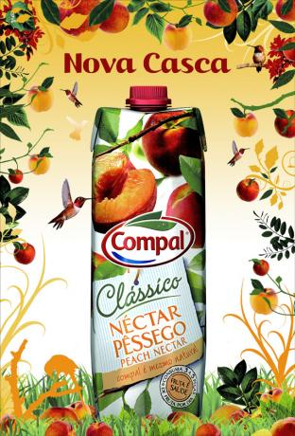图C1

- 请自由地发挥艺术想象能力，将表面上看起来并无关联的素材原稿进行拼接组合与艺术加工（也可以加入自己在软件中绘制的元素），创造出新颖巧妙的画面。请将制作好的文件保存为“2.psd”和“2.jpg”。（共60分）
命题：“ITAT教育工程系列讲座”海报
（讲座内容：关于现代实用型信息人才的培养）
素材：“配套图片”下所提供的原稿“C2-1.jpg”, “C2-2.jpg” ……“C2-23.jpg”
图像参数：①成品尺寸：宽210mm×高285mm ②分辨率：72像素/英寸 ③色彩模式：RGB
注：①突破常规的思维界限，运用独特的视觉语言树立自己图形图像的创新风格
②图像素材不必全部选用，可根据自己的设计需要进行选择
③海报以图像设计和标题设计为主，具体文字内容（如讲座时间、地点等文字内容可自己虚拟）

